本科专业课考试试卷（A卷）
课程名称：纳米材料
考试方式 | 闭卷 | 考试时间 | 120 分钟
满分 | 100 分 | 适用层次 | 大学本科专业课
班级 | ________________ | 姓名/学号 | ____________________________

题型 | 题量 | 分值 | 主要考查能力
一、单项选择题 | 15题 | 30分 | 概念、原理、方法适用性
二、填空题 | 10空 | 20分 | 关键公式、术语、读图指标
三、综合论述与表征读图题 | 5题 | 50分 | 表征图解读、证据链、结构-性能关联

答题说明：本试卷重点考查纳米材料基本概念、常用表征方法及实际表征图分析能力。综合题中的题图来自开放获取论文，仅用于课程考试与教学训练；答题时不要求背诵原文，应依据图中坐标、峰位、形貌、比例尺和元素分布进行分析。

一、单项选择题（本大题共15题，每题2分，共30分）
每题只有一个正确答案。
1. 关于“纳米材料”的定义，下列说法最准确的是：
A. 三维尺寸均必须小于 1 nm
B. 至少一维处于约 1-100 nm，并可能表现出不同于块体材料的性质
C. 只要粉末颗粒肉眼看不清就一定是纳米材料
D. 只有金属颗粒可以称为纳米材料
2. 下列材料形态中，通常可归为一维纳米材料的是：
A. 量子点
B. 纳米线
C. 石墨烯单层片
D. 纳米晶块体陶瓷
3. 纳米材料出现较高吸附活性和容易团聚的主要原因之一是：
A. 内部原子完全没有化学键
B. 比表面积大、表面原子比例高、表面能高
C. 所有纳米颗粒都没有晶体结构
D. 颗粒尺寸越小熔点一定越高
4. 量子尺寸效应的合理表述是：
A. 粒子尺寸降低到临界尺度时，电子能级可由连续趋向分立，半导体带隙可能变化
B. 所有材料到纳米尺度后颜色必然变黑
C. 纳米颗粒内部不存在电子运动
D. 只与孔径有关，与电子结构无关
5. XRD 图谱中衍射峰位置 2θ 最主要用于判断：
A. 表面粗糙度
B. 晶面间距、物相和晶体结构
C. 细胞毒性
D. 溶液黏度
6. 利用 XRD 峰宽估算晶粒尺寸时，正确说法是：
A. 峰越宽，通常晶粒/相干衍射域越大
B. Scherrer 公式可直接给出颗粒团聚体的宏观尺寸
C. 峰宽可用于估算相干晶畴尺寸，但需注意仪器展宽和微应变影响
D. 只要有 XRD 峰就一定能精确得到粒径分布
7. 在入射 X 射线波长不变时，若某衍射峰向较低 2θ 角移动，根据布拉格方程可推断对应晶面间距：
A. 减小
B. 增大
C. 必定为零
D. 无法与 2θ 相关
8. SEM 中二次电子成像最主要反映：
A. 样品表面形貌和起伏
B. 样品内层电子结合能
C. 晶胞参数
D. 氮气吸附量
9. SEM 测试非导电粉末样品时常需要喷金或喷碳，其主要目的是：
A. 增加样品质量使其沉降
B. 改变样品晶相
C. 避免荷电效应，提高成像稳定性
D. 使样品孔径变大
10. 背散射电子 BSE 图像中亮暗衬度常与下列哪项有关：
A. 原子序数差异
B. 荧光寿命
C. BET 比表面积
D. 溶液 pH
11. HRTEM 图像中的清晰晶格条纹通常可用于分析：
A. 晶面间距和局部晶体结构
B. 宏观拉伸强度
C. 样品气味
D. 运输成本
12. SAED 图中出现连续或近连续的同心衍射环，通常说明被选区域具有：
A. 单晶长程完全同一取向
B. 多晶或许多随机取向纳米晶
C. 纯液态结构
D. 无任何晶体衍射
13. XPS 最适合回答的问题是：
A. 材料表面元素组成和化学态是什么
B. 样品在宏观尺度上的拉伸曲线是什么
C. 孔径分布的峰值是多少
D. 颗粒在水中的流体力学粒径是多少
14. 关于 EDS 元素分析的局限性，下列说法正确的是：
A. 对 H、He 等元素一般难以检测，对 Li、Be 等轻元素也较困难
B. 可以直接给出所有元素的价态
C. 能完全替代 XPS
D. 不受样品厚度、峰重叠和几何条件影响
15. N2 吸附-脱附等温线呈 Type IV 并伴随滞后环，通常指示材料具有：
A. 介孔结构
B. 完全无孔结构
C. 单晶金属镜面
D. 气态分子结构

二、填空题（本大题共10空，每空2分，共20分）
1. 纳米材料通常指至少 ________ 维处于约 1-100 nm 尺度范围。
2. XRD 的布拉格方程为 ________。
3. Scherrer 公式 D = Kλ/(βcosθ) 中，β 通常表示衍射峰的 ________。
4. SEM 中二次电子主要反映样品的 ________。
5. BSE 图像中的亮暗衬度常与元素的 ________ 有关。
6. TEM 中晶格条纹的间距可对应某一晶面的 ________。
7. SAED 图中同心衍射环通常说明样品具有 ________ 特征。
8. XPS 中峰位通常以 ________ 表示，可用于判断化学态或电子环境。
9. BET 氮气吸附-脱附测试常用于测定比表面积和 ________。
10. 纳米材料制备路径常概括为“自上而下”和 ________。

三、综合论述与表征读图题（本大题共5题，共50分）
要求：按“表征方法识别—图中信息读取—材料结构/性能含义—局限性或交叉验证”的逻辑作答。只写结论、不说明图中依据者酌情扣分。

1. 综合读图题（12分）
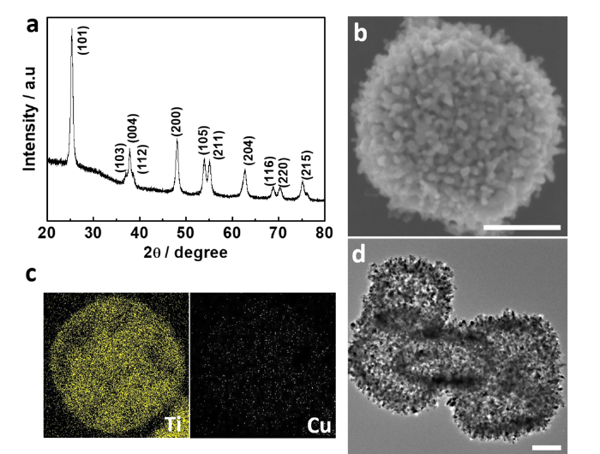
图1 PC-TiO2-d/Cu-TCPP 多孔笼结构的 XRD、SEM、EDS mapping 和 TEM 表征
图源：Lu et al., RSC Adv., 2023, Fig. 1, DOI: 10.1039/D3RA00105A。
题目：根据图1回答：a-d 分别属于哪些表征方法？这些子图分别能读出哪些信息？请综合判断该样品的晶相、形貌、元素分布和结构特征。
(1) 判断 a-d 的表征方法；
(2) 从 XRD 峰位、峰强或峰宽说明可获得的信息；
(3) 从 SEM/TEM 说明形貌、尺度和多孔/笼状结构证据；
(4) 从 EDS mapping 判断 Ti 与 Cu 的分布；
(5) 给出综合结论并说明至少一条局限性。
答题区：请写在答题纸上。

2. 综合读图题（10分）
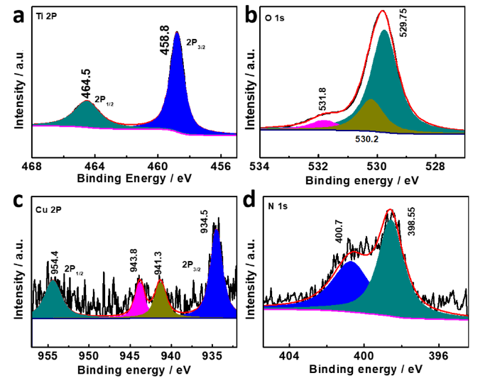
图2 PC-TiO2-d/Cu-TCPP 的 Ti 2p、O 1s、Cu 2p 和 N 1s 高分辨 XPS 谱图
图源：Lu et al., RSC Adv., 2023, Fig. 2, DOI: 10.1039/D3RA00105A。
题目：根据图2回答：XPS 可以读出哪些表面信息？请分别分析 Ti 2p、O 1s、Cu 2p 和 N 1s 谱区对材料组成、价态/化学态和界面相互作用的证明作用。
(1) 说明 XPS 的横坐标、峰位、峰面积分别代表什么；
(2) 分析 Ti 2p 和 O 1s 对 TiO2 及表面氧环境的证明作用；
(3) 分析 Cu 2p 卫星峰与 Cu(II) 的关系；
(4) 分析 N 1s 对卟啉配体/配位环境的证明作用；
(5) 说明 XPS 的表面敏感性和局限性。
答题区：请写在答题纸上。

3. 综合读图题（12分）
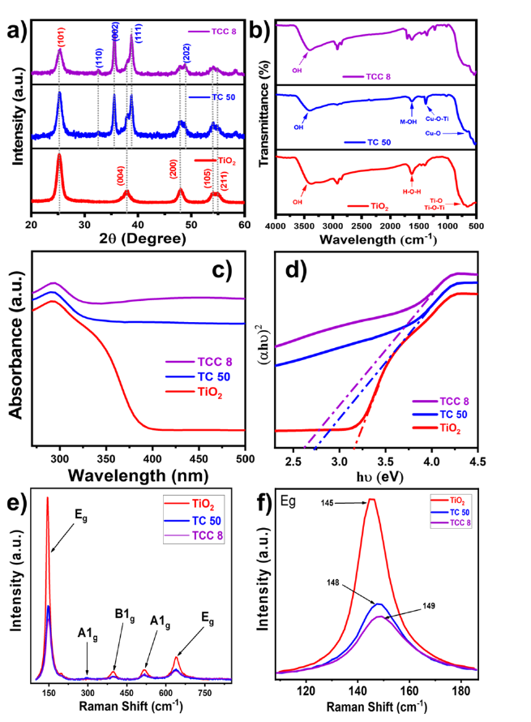
图3 TiO2、TC 50 和 TCC 8 的 XRD、FTIR、UV-Vis DRS、Tauc plot 与 Raman 图谱
图源：Ghodake et al., RSC Adv., 2025, Fig. 1, DOI: 10.1039/D4RA06892K。
题目：根据图3回答：这些表征方法分别证明了材料的哪些结构或性能信息？重点分析 XRD 峰位、FTIR 官能团/键合、DRS/Tauc 带隙变化和 Raman 峰位/峰形变化的含义。
(1) 说明 XRD、FTIR、UV-Vis DRS/Tauc、Raman 各自的作用；
(2) 结合 XRD 判断 TiO2 晶相及 CuO/复合组分信号；
(3) 结合 Tauc plot 分析带隙变化与可见光响应；
(4) 结合 Raman 峰位、峰宽或峰强讨论相结构、缺陷或相互作用；
(5) 建立“结构-光学性质-应用性能”的证据链。
答题区：请写在答题纸上。

4. 综合读图题（8分）
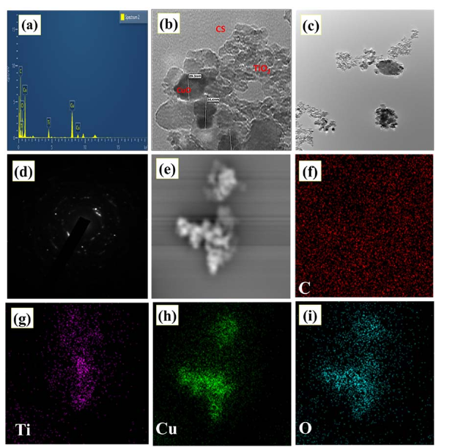
图4 TCC 8 纳米复合材料的 EDS、TEM、SAED 和元素 mapping 图
图源：Ghodake et al., RSC Adv., 2025, Fig. 2, DOI: 10.1039/D4RA06892K。
题目：根据图4回答：样品中有哪些元素？颗粒形貌、团聚状态和晶体结构特征如何？元素 mapping 能否支持复合均匀性？同时指出 EDS/TEM/SAED 的局限性。
(1) 从 EDS 判断元素组成，并说明其不能直接给出价态；
(2) 从 TEM 判断纳米颗粒形貌、团聚与局部尺度；
(3) 从 SAED 判断晶体/多晶特征；
(4) 从 mapping 判断元素分布均匀性并说明局部表征局限。
答题区：请写在答题纸上。

5. 综合读图题（8分）
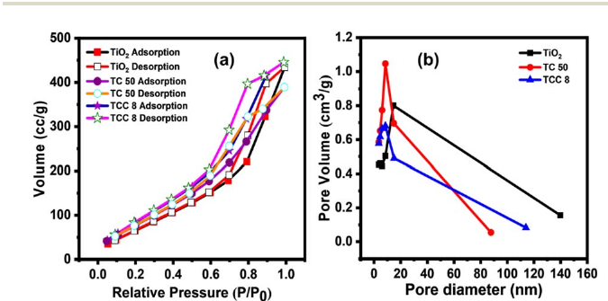
图5 TiO2、TC 50 和 TCC 8 的 N2 吸附-脱附等温线与 BJH 孔径分布
图源：Ghodake et al., RSC Adv., 2025, Fig. 3, DOI: 10.1039/D4RA06892K。
题目：根据图5回答：该材料属于何种孔结构类型？BET 与 BJH 分别能给出哪些信息？请说明孔结构与纳米材料表面反应/抗菌/催化等性能之间的关系。
(1) 判断等温线类型、滞后环和介孔特征；
(2) 区分 BET 比表面积与 BJH 孔径分布；
(3) 说明比表面积、孔径和孔容对活性位点、吸附与传质的影响；
(4) 指出 BET/BJH 不能直接证明晶相或价态。
答题区：请写在答题纸上。

题图来源与许可说明
• Lu H. et al. Metalloporphyrin modified defective TiO2 porous cages with the enhanced photocatalytic activity for coupling of hydrogen generation and tetracycline removal. RSC Advances, 2023, 13, 8822-8829. DOI: 10.1039/D3RA00105A. Figures 1-2.
• Ghodake V. S. et al. Assessment of antimicrobial efficacy of leather coating using chitosan modified TiO2-CuO nanocomposites. RSC Advances, 2025, 15, 2591-2601. DOI: 10.1039/D4RA06892K. Figures 1-3.
• 上述论文均为 RSC Advances 开放获取文章，许可为 Creative Commons Attribution-NonCommercial 3.0 Unported Licence。题图仅用于本科课程考试与教学训练。

